МИНОБРНАУКИ РОССИИ

Федеральное государственное бюджетное образовательное учреждение высшего образования

НИЖЕГОРОДСКИЙ ГОСУДАРСТВЕННЫЙ ТЕХНИЧЕСКИЙ

УНИВЕРСИТЕТ им. Р.Е.АЛЕКСЕЕВА

Институт радиоэлектроники и информационных технологий

ОТЧЁТ

по лабораторной работе №1

по дисциплине

«Методы и средства обработки сигналов»

РУКОВОДИТЕЛЬ:

________________ _Авербух М.Л.

(подпись) (фамилия, и.,о.)

СТУДЕНТ:

________________ Скворцов А.П.

(подпись) (фамилия, и.,о.)

_23-ВМЗ___

(шифр группы)

Нижний Новгород 2025

**Задача лабораторной работы:**

Изучить, что такое медианный фильтр (https://ru.wikipedia.org/wiki/Медианный_фильтр)

Нарисовать первую букву своей фамилии на поле 16x16 точек, каждая точка должна либо черного, либо белого цвета. Если точка черного цвета, считать, что она имеет яркость 0, если белого - яркость равна 1. Буква должна занимать большую часть поля. Применить медианный фильтр размера 3 и нарисовать получившееся после наложения фильтра изображение.

Рекомендовано использовать листок в клетку. В качестве результата нужно разместить в github через merge request два изображения (можно скан или фото) - исходное и результат наложения фильтра. Расчеты можно не размещать.

**Постановка задачи:**

1. Задание изображения буквы «С» на поле 16x16
2. Вычисление медианного фильтра размером 3.
3. Наложение фильтра на изначальное изображение.

**Результат:**

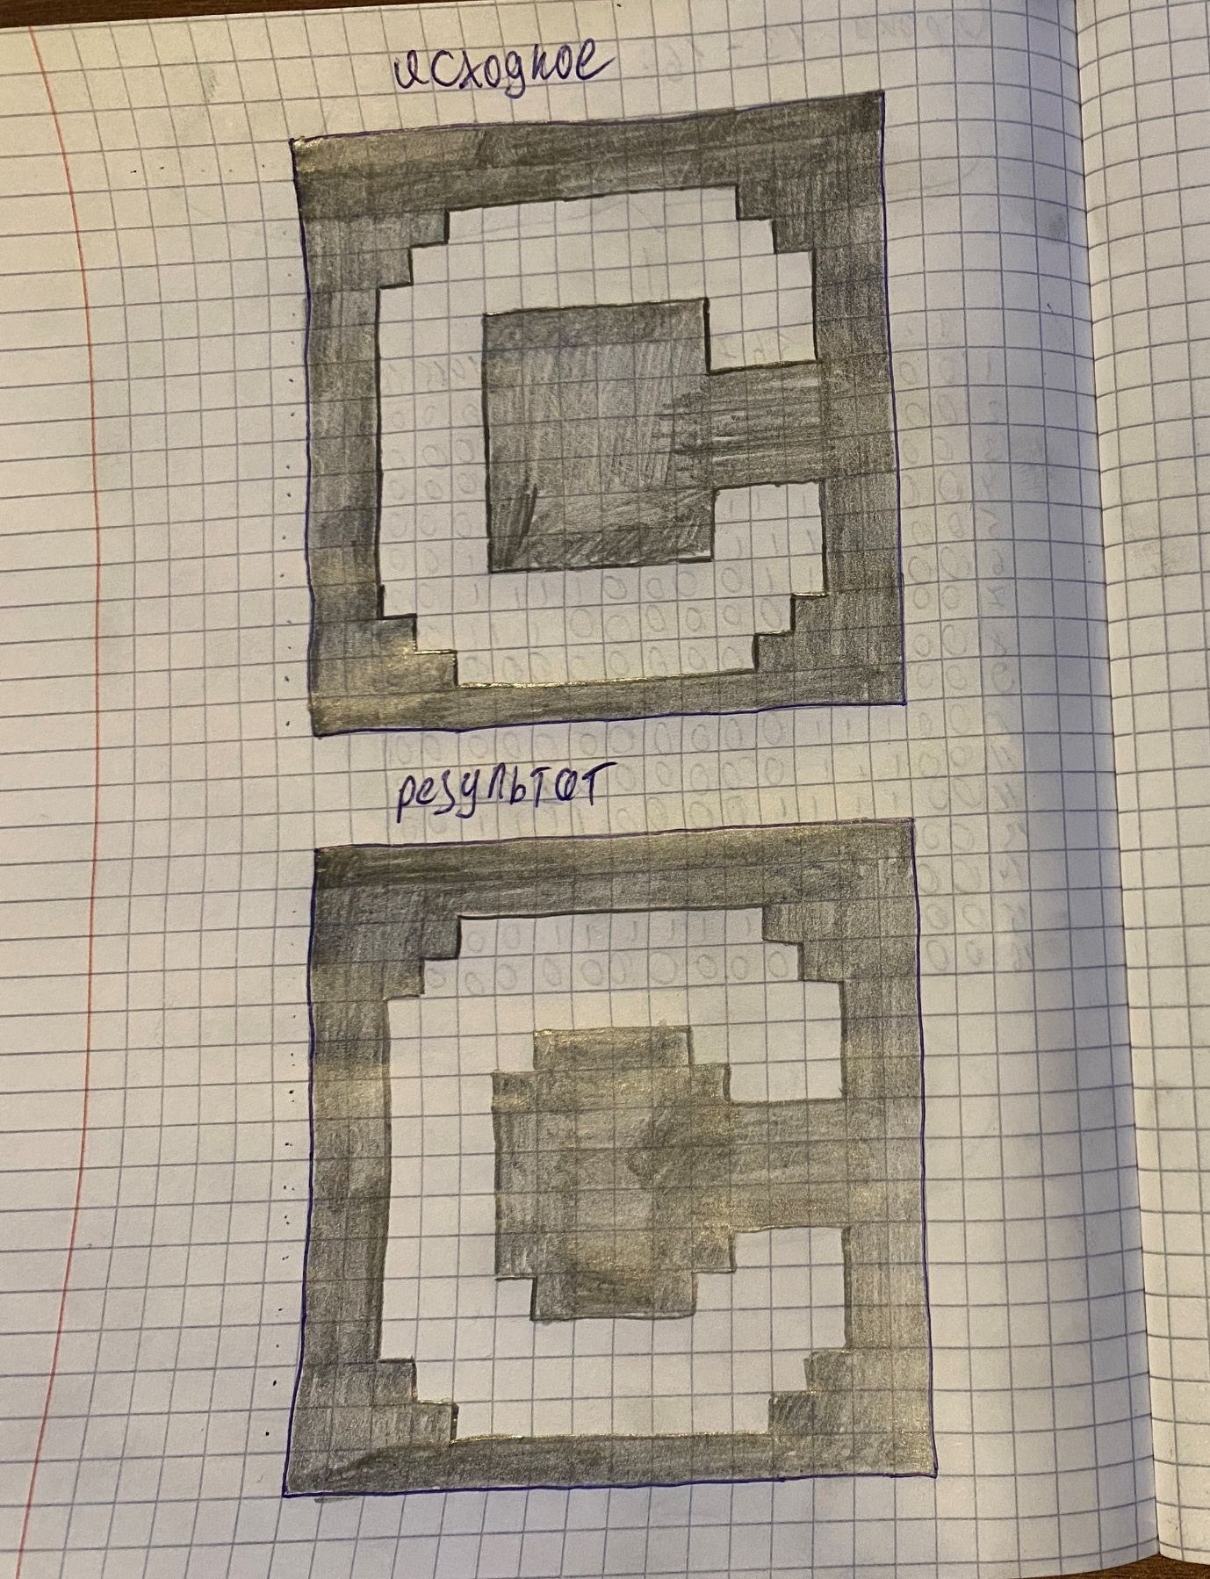

**Вывод:**

В ходе выполнения практической работы была успешно решена поставленная задача: нарисовано изображение первой буквы фамилии на поле 16х16, произведено вычисление медианного фильтра и выполнено наложение.